Le club fait partie de la KRAVAMAGA ACADEMY

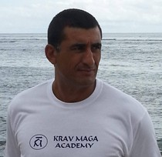
NAJIM ELKEBAR, directeur technique

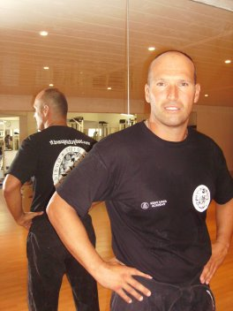
SYLVAIN CLAMON, élève de Najim Elkebar
DA 4 Moniteur Pro de l'Academy de Krav Maga.
Nommé référant pour le développement de la discipline et les passage de grades fédéral pour la ligue Provence FFK DA. Professeur diplômé d'état de Krav Maga

